



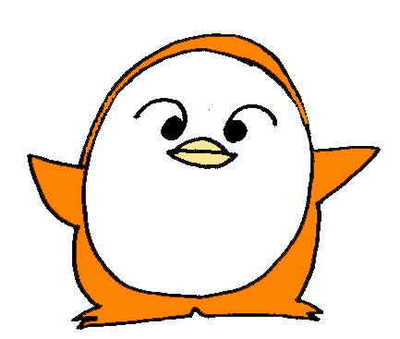


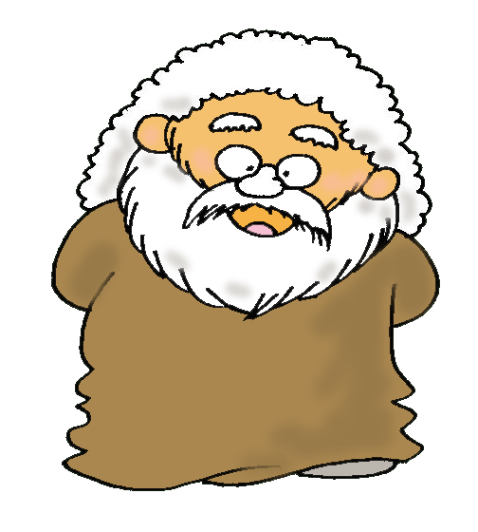


ヨウル島の仲間
ヨウル島の仲間の絵を使ってレポートをまとめるのも一つの方法じゃよ。絵をマウスで動かすのじゃ。
調べるテーマ
月 日 年 組 名前

調べる方法を書こう。
（例）・本で調べる（図書室など）・聞き取りをする。・インターネットで調べる。

調べたことのなかから，わかったことをまとめよう。

調べてわかったら，自分の考えやかんそうも書いてみよう。

